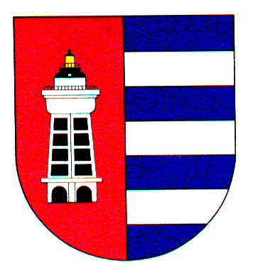
MĚSTSKÁ ČÁST PRAHA 19
Úřad městské části Praha 19
Odbor majetku, investic, bytového a nebytového hospodářství
Semilská 43/1, Praha 9 – Kbely, 197 00
Tel.: 284 08 08 70, 734 148 653
e-mail: krejci.veronika@kbely.mepnet.cz
ID: ji9buvp

Vyřizuje: Mgr. Veronika Krejčí, LL.M.
Ze dne: 28.6.2023 V Praze dne 28.6.2023

Vasil Rusin
Na Ostrovci 1787
Kladno – Švermov
273 09
IČ 47107502

Věc: Objednávka č. 182/611/2023/OMIBNH

Dobrý den,

na základě Vaší cenové nabídky u Vás objednáváme opravu a nátěr veřejného WC v Centrálním parku Kbely za cenu 120 000 Kč bez DPH, tj. 145 200 Kč vč. DPH.

S pozdravem,

Monika Havelková
vedoucí Odboru majetku, investic, bytového a
nebytového hospodářství

